การปฏิบัติงานของ กต.ตร.สภ.ชาติตระการ ประจำเดือน เมษายน ๒๕๖9
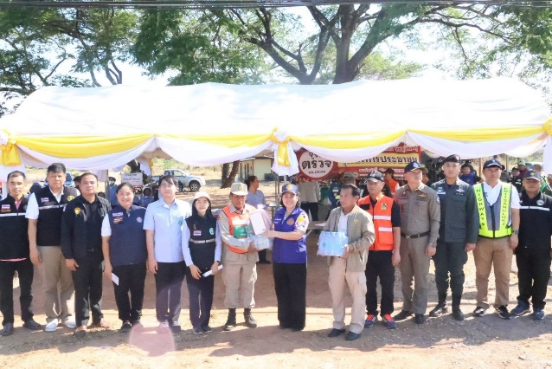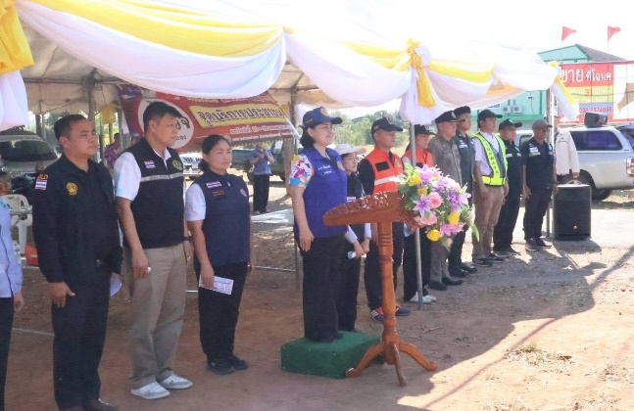
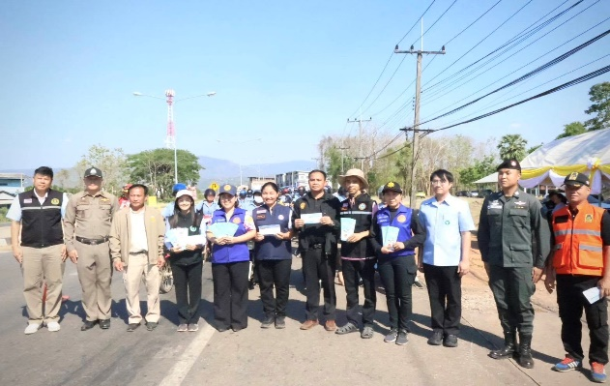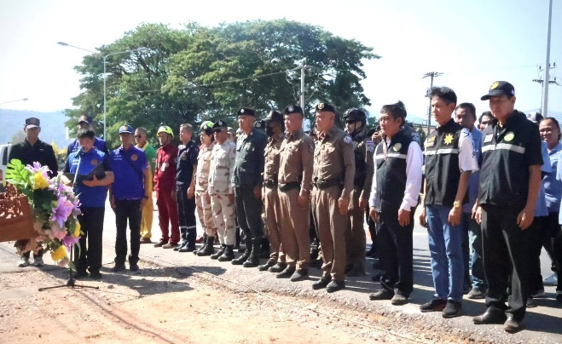
เมื่อวันที่ 9 เมษายน 2569 เวลาประมาณ 16.๐0 น. นายอำนวย ม่วงทิม ประธาน กต.ตร.สภ.ชาติตระการพ.ต.อ.รวิกร อุกฤษฎ์มโนรถ ผกก.สภ.ชาติตระการ รองประธาน กต.ตร. ฯ พ.ต.ท.ศุภมิตร ตุ่นนิ่ม พร้อมด้วย กต.ตร.สภ.ชาติตระการ นำโดย นางสาวดารา เอี่ยมส่งเสริม นายอำเภอชาติตระการ
ซึ่งเป็น กต.ตร.สภ.ชาติตระการ เป็นประธานในพิธีปล่อยแถวรณรงค์ป้องกันและลดอุบัติเหตุทางถนน
ในช่วง “7 วันอันตราย” เทศกาลสงกรานต์ 2569 เพื่อสร้างความตระหนักรู้และความปลอดภัย
ในการใช้รถใช้ถนนของประชาชนในพื้นที่ ซึ่งมีเจ้าหน้าที่ฝ่ายปกครอง ตำรวจ ทหาร สาธารณสุข องค์กรปกครองส่วนท้องถิ่น อาสาสมัคร หน่วยกู้ชีพกู้ภัย กำนัน ผู้ใหญ่บ้าน และหน่วยงานที่เกี่ยวข้องเข้าร่วมพิธีปล่อยแถวอย่างพร้อมเพรียง

